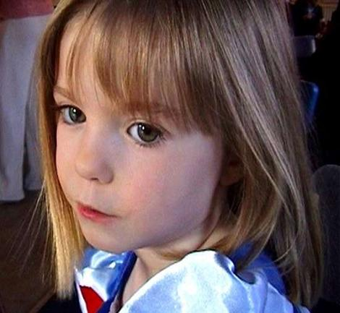

COMO MADRE

Creía de verdad que mi hija había sido raptada (Aunque de entrada no la habría dejado en una situación tan vulnerable.)
No creo que me hubiera marchado de Portugal sin haber mirado LITERALMENTE hasta “debajo de las piedras”.
Le hubiera ROGADO a la Policía portuguesa que hiciera una reconstrucción.
NO habría perdido de vista a mis otros hijos – y menos aún les habría vuelto a llevar a la guardería de la urbanización en la que mi hija había sido “raptada”.
Seguro que no habría hecho una gira mundial.
No me habría hecho una foto de familia feliz con los gemelos. (¿Y si mi hija raptada la hubiera visto y el “raptor” le hubiera enseñado lo feliz que era su familia sin ella?)
Habría vendido mi casa de Inglaterra para pagar mi estancia en Portugal.
Si el público hubiese tenido la generosidad de donar dinero, les habría informado con exactitud del destino del dinero.
Si mi marido se hubiera fotografiado haciendo planes en una pizarra se la habría metido por donde ‘amargan los pepinos’.
Si los expertos me hubieran dicho que NO reflejara mis emociones no hubiera podido hacerlo ni en un millón de años.
Cuando mi marido estuviera en su ordenador dedicado a su blog, me lo hubiera llevado a BUSCAR de verdad a nuestra hija.
No habría gastado ni un gramo de energía en organizar una jornada de vuelo de cometas en Afganistán.
No me habrían visto salir de la iglesia el Día de la madre en Portugal como si fuera un alto dignatario – sonriendo y saludando a la gente.
Cuando recibiera numerosas noticias de avistamientos de mi hija en Malta, hubiera cogido el primer avión hacia allí o enviado a mi marido.
El día en que la Policía Portuguesa estuviera excavando y buscando un cuerpo tras recibir un soplo NO me habría largado al aeropuerto a buscar a unos familiares o amigos – cavaría con mis propias manos a menos que la Policía me lo impidiese.
Si mi marido se hubiera dedicado a organizar un concierto de rock para conmemorar el aniversario del rapto de mi hija dos semanas después de su desaparición me habrían entrado muchas de ganas de atizarle en serio.
Habría estado recorriendo como loca la urbanización el día de su desaparición, y no buscando un cura y rezando.
Habría divulgado todas las fotos de mi hija tomadas durante esa semana de vacaciones ya que serían sus fotos más recientes.
Le habría dicho a mi familia que dejase de criticar a la Policía.
La necesitamos.
Así soy yo – Quiero a mi hija
Para más información que los medios
se niegan a publicar, visite: Internet

